# ActiveMQ的安装

# 简介

Apache ActiveMQ是Apache出品的最流行的，能力强劲的开源消息总线。它支持多种语言和协议编写客户端。

本文档以Active MQ 5.15.0为例截图。

Active MQ5.15.0依赖jdk的最小版本为Jdk8。 5.14.*版本依赖jdk7

ActiveMQ需要运行在JRE下，因此安装active mq之前需要先安装jdk或jre。

根据机器选择jdk是32位还是64位。在如下版本版本下截图。



## JDK安装

根据机器选择jdk是32位还是64位。

### 安装

双击jdk-8u144-windows-x64.exe进行安装。

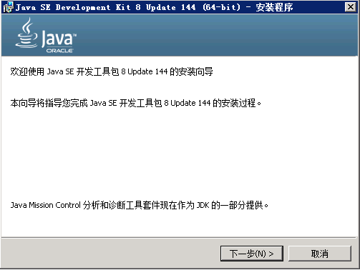

点击下一步

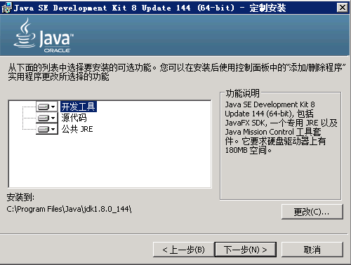

点击下一步

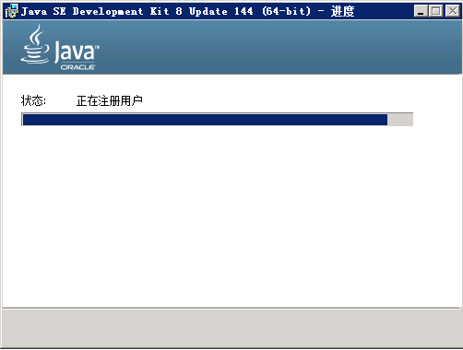

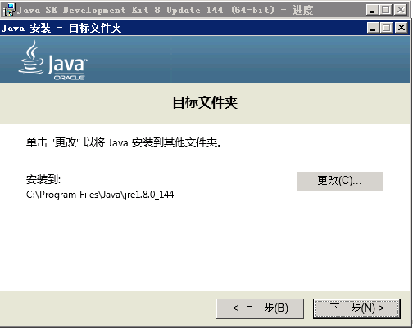

点击下一步

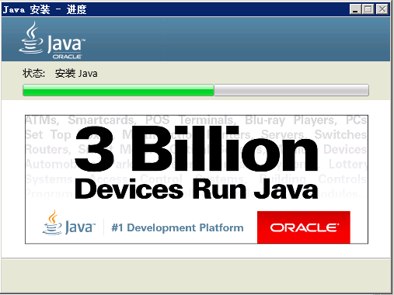

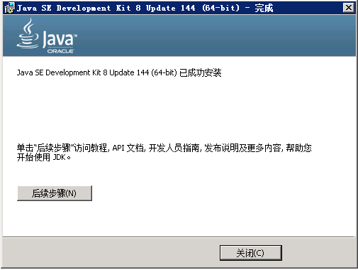

点击关闭

### 配置环境变量

新建系统变量JAVA_HOME，设置为JDK的安装路径

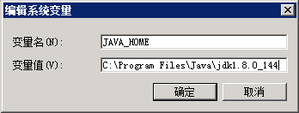

在Path变量前添加%JAVA_HOME%\bin;%JAVA_HOME%\jre\bin;

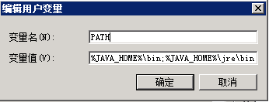

在CMD命令中输入java –version测试jdk安装。

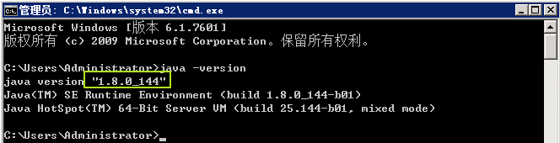

## ActiveMQ安装

### 下载ActiveMQ,并解压

去官方网站下载：<http://activemq.apache.org/>

解压后，如下

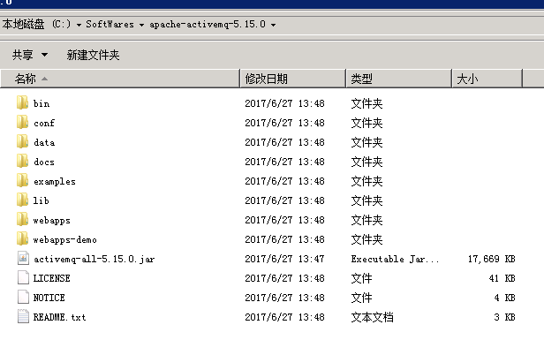

### 配置ActiveMQ

ActiveMQ的配置文件是conf\activemq.xml。

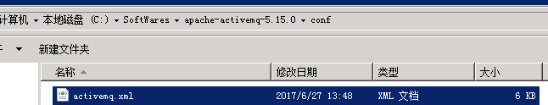

#### 禁用死信队列

可以配置过期的持久消息不发送到DLQ。默认是发送的。并且发送到DLQ的消息是持久不过期的。

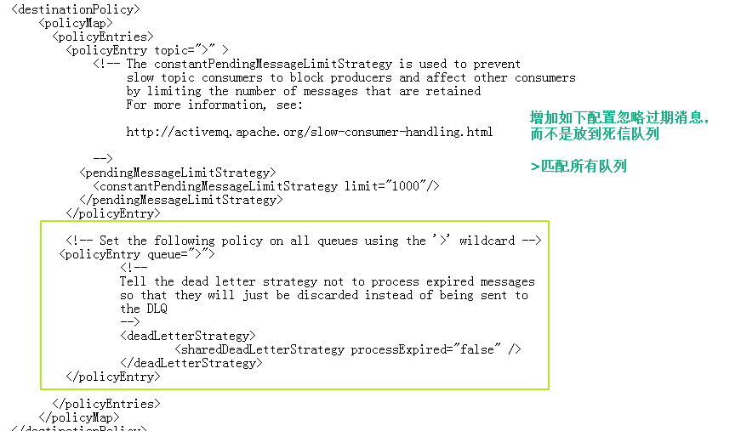

在截图上位置，添加如下配置

<!-- Set the following policy on all queues using the '>' wildcard -->

<policyEntry queue=">">

<!--

Tell the dead letter strategy not to process expired messages

so that they will just be discarded instead of being sent to

the DLQ

-->

<deadLetterStrategy>

<sharedDeadLetterStrategy processExpired="false" />

</deadLetterStrategy>

</policyEntry>

#### 修改端口和单个消息最大值和最大连接数

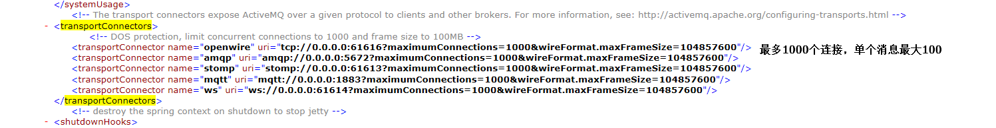

一般客户端使用TCP的openwire协议。默认端口是61616。默认单个消息最大值100M，最大同时连接数是1000。依照项目使用情况，修改最大连接数。

#### 禁用Advisory Message

Advisory Message是用来记录跟踪各种操作的。如创建或销毁了连接，添加或删除了主题或者队列。Advisoy Message是非持久，不过期的。

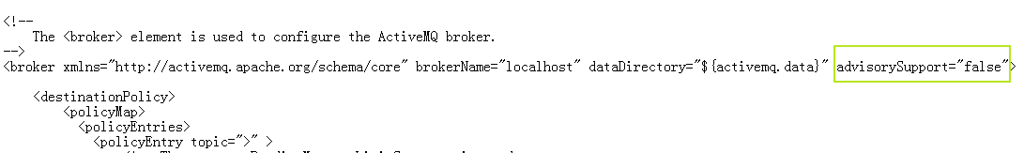

在broker开始标签中添加属性advisorySupport="false"

#### 修改主题缓存条数

对于非持久主题，慢的消费者会拖累快的消费者，导致消息堆积。

配置ActiveMQ默认缓存的非持久主题消息数，当超过时，旧的会被丢弃。

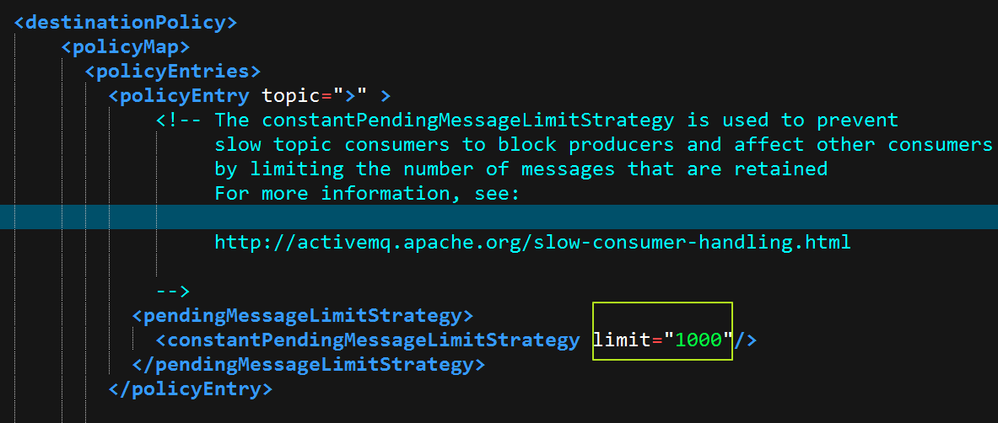

依照项目使用情况修改，一般可不修改。

#### 配置桌面快捷启动

在桌面上创建一个txt文件，将其名称修改为ActiveMQStart.cmd

编辑文本文件，添加如下内容：

@ECHO OFF

cd /d ActiveMQ所在目录

bin\activemq start

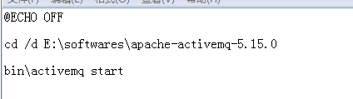

双击ActiveMQStart.cmd启动MQ.

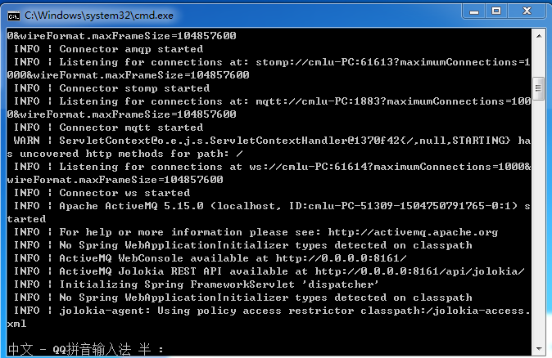

启动ActiveMQ程序后，登陆： <http://localhost:8161/admin/>，登陆时，可能需要用户名和密码。默认的用户名和密码均为admin

登陆后界面如下即为成功：

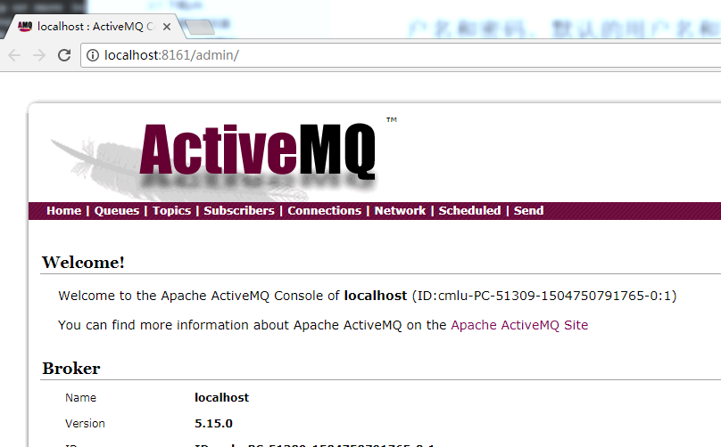

按CTRL+C可关闭ActiveMQ

## 开发建议

消息默认是持久、不过期的。显式配置消息的持久性和过期时间。

消费者考虑是否需要将消息的接收和消息的处理分到不同的线程中。如果消息的处理较慢，将阻塞消息的接收。

不要发送大的消息。